SIARAN PERS

Di Tengah Hiruk-Pikuk Dunia, Samsung Art Store Hadirkan Ketenangan dan Keindahan Moomin ke Rumah Anda
Koleksi ekslusif menampilkan 60 karya seni ikonik Tove Jansson, kini hadir di Samsung Art TV seluruh dunia
SEOUL, Korea – 18 Mei, 2026 – Samsung Electronics Co., Ltd. hari ini mengumumkan kolaborasi global terbaru antara Samsung Art Store dan Moomin. Kolaborasi ini menghadirkan koleksi seni digital eksklusif yang menampilkan karakter-karakter Moomin yang ikonik dan dicintai jutaan orang, hasil karya seniman dan penulis asal Finlandia, Tove Jansson.
Tersedia di Samsung Art Store, koleksi ini menampilkan kurasi 60 karya seni yang dirancang untuk membawa dunia Moomin dan Moominvalley yang penuh pesona langsung ke jutaan rumah di seluruh penjuru dunia melalui Samsung Art TV.
Dikenal dengan pesonanya yang khas dan abadi, Moomin telah menjadi fenomena global yang dicintai lintas generasi. Warisannya mencakup dunia penerbitan, animasi, hingga desain. Melalui kemitraan ini, Samsung Art Store terus memperluas penawarannya dengan konten-konten yang diakui dunia, memberi pengguna cara baru untuk mempersonalisasi ruang mereka melalui seni dan karakter favorit.
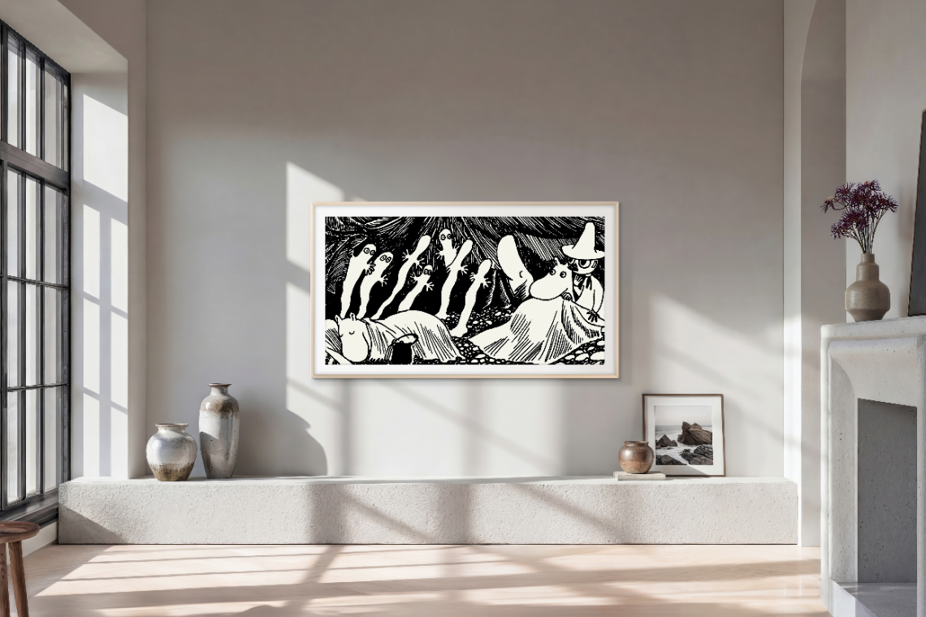
“Hattifatteners” (dari “Finn Family Moomintroll” (1948)), oleh Tove Jansson pada The Frame
Ketika semakin banyak orang ingin membuat rumah mereka terasa lebih personal dan penuh ekspresi, Samsung Art Store menghadirkan koleksi-koleksi yang sungguh beresonansi — dan Moomin adalah contoh terbaiknya. Dengan hadirnya koleksi ini, pengguna kini dapat membawa salah satu fictional universes yang paling dicintai di dunia langsung ke dalam rumah mereka.
“Dunia Moomin selalu mengingatkan kita akan pentingnya optimisme, kebersamaan, dan menemukan keindahan dalam momen sehari-hari,” ujar Heeyeong Ahn, Vice President Visual Display Business, Samsung Electronics. “Melalui Samsung Art Store, kami sangat antusias menghadirkan perasaan itu ke dalam rumah, melalui sebuah koleksi yang seindah inspirasinya”

Tentang Koleksi

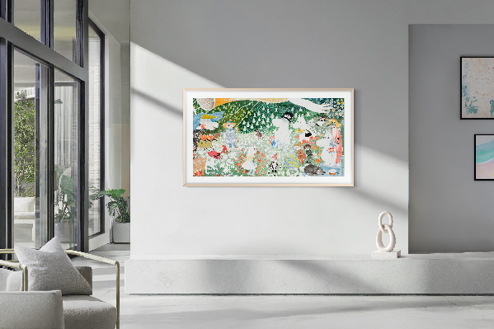

“Garden Party” (dari “The Dangerous Journey” (1977)) oleh Tove Jansson
Koleksi ini menampilkan seleksi karya seni Moomin orisinal yang mencakup berbagai dekade kisah dan ilustrasi. Mulai dari ilustrasi hitam-putih ikonik karya Tove Jansson dari novel-novel tahun 1940-an, lukisan cat air dari buku bergambar terkasih dan ilustrasi sampul, hingga interpretasi-interpretasi terbaru dari dunia Moomin, semuanya bersatu dalam satu pengalaman yang memadukan karya klasik dan kontemporer.
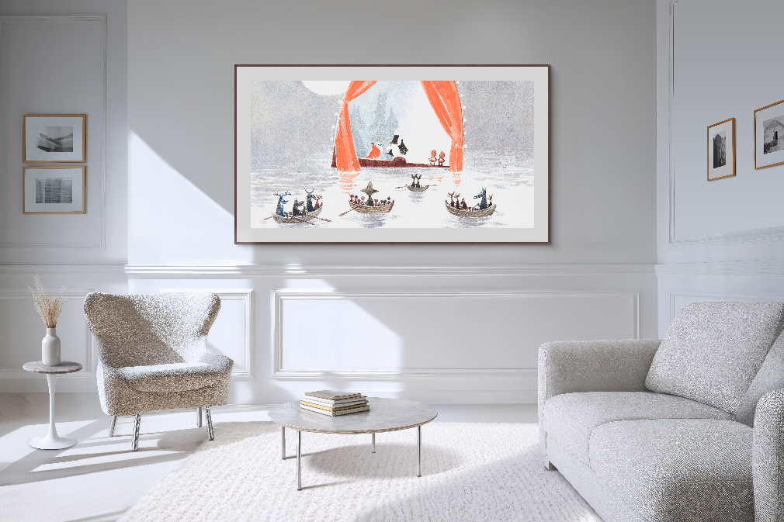
“The Floating Theatre” (dari “Moominsummer Madness” (1982)) oleh Tove Jansson pada The Frame.

“Di inti cerita-cerita Moomin terdapat rasa kebaikan, rasa ingin tahu, dan kejujuran emosional yang telah beresonansi lintas generasi di seluruh dunia. Di tengah dunia yang serba cepat dan teroptimasi, Moomin menawarkan cara hidup alternatif bagi mereka yang haus akan makna,” ujar James Zambra, Creative Director, Moomin Characters Oy Ltd. “Tove Jansson mengembangkan bahasa visual yang menakjubkan dengan kecanggihan yang luar biasa. Kami sangat antusias bermitra dengan Samsung Art Store untuk memperkenalkan dunia Moomin yang memesona ini dalam format yang terasa kontemporer dan menjadi bagian alami dari rumah.”

Samsung Art TV: Seni di Jantung Rumah Anda
Lini Samsung Art TV 2026 mencakup The Frame, Micro LED, Micro RGB, Neo QLED, QLED mulai dari seri Q7F, serta lini OLED S95H mulai dari seri tahun 2026 menjadi pusat dari pengalaman menikmati seni di rumah modern. Melalui Samsung Art Store, pengguna dapat menikmati koleksi karya seni yang terus berkembang dari berbagai genre dan era, menghadirkan cara baru dalam menemukan dan menikmati seni. Samsung Art Store kini tersedia di seluruh lini Samsung Art TV, dengan menghadirkan lebih dari 5.000 karya seni dari lebih 80 mitra global, termasuk Koleksi Moomin 2026 yang baru diluncurkan.

Ketersediaan
Koleksi Moomin telah tersedia secara global di Samsung Art Store mulai 18 Mei 2026.
###
Tentang Samsung Electronics Co., Ltd.
Samsung menginspirasi dunia dan membentuk masa depan dengan ide-ide dan teknologi transformatif. Perusahaan ini mendefinisikan ulang dunia TV, digital signage, smartphone, wearable, tablet, peralatan rumah tangga, dan sistem jaringan, serta memori, sistem LSI, dan foundry. Samsung juga mengembangkan teknologi pencitraan medis, solusi HVAC, dan robotika, sekaligus menciptakan produk otomotif dan audio inovatif melalui Harman. Dengan ekosistem SmartThings, kolaborasi terbuka bersama mitra, dan integrasi AI di seluruh portofolionya, Samsung menghadirkan pengalaman terhubung yang mulus dan cerdas. Untuk berita terbaru, kunjungi Samsung Newsroom di news.samsung.com/global/.
Tentang Moomin
Moomin pertama kali muncul dalam cetakan pada tahun 1945 dan kemudian menjadi bintang dalam serangkaian buku dan komik yang memesona jutaan pembaca di seluruh dunia. Kisah-kisah tentang Moomin yang penuh petualangan dan kecerdasan berasal dari imajinasi unik Tove Jansson (1914–2001), seniman Finlandia-Swedia yang tidak hanya menciptakan kisah-kisah menawan tetapi juga warisan visual yang luar biasa. Karyanya mencakup spektrum kreativitas yang luas, dari lukisan cat air yang rumit hingga komik strip dan ilustrasi yang memikat. Cerita-cerita Moomin, meskipun dapat dinikmati semua usia, menyelami tema-tema mendalam seperti keberanian, hubungan kita dengan alam, dan kekuatan persahabatan yang abadi. Buku-bukunya telah diterjemahkan ke lebih dari 60 bahasa. Moomin telah menginspirasi adaptasi panggung, serial TV, film, permainan, musik, pameran, dan taman hiburan — dan terus mengambil bentuk-bentuk baru.
Pelajari lebih lanjut tentang Tove Jansson dan Moomin di: www.moomin.com | www.tovejansson.com

Untuk informasi lebih lanjut:
Andi Kharisma Nurfatimah  Consumer Electronics Public Relations  PT Samsung Electronics Indonesia  Ph: 021 29588000  andi.kn@partner.samsung.com | Lidya Oktaria  PR Account Director  Iris Worldwide  Ph: 021 25983768  Lidya.oktaria@id.iris-worldwide.com

